高三数学复习系列之数学规范答题训练（1）
要想提高数学成绩，就需要规范答题！通过规范答题，既锻炼我们的逻辑思维，又养成良好的表达习惯，同时，也对书写有帮助！是一举多得的好事．
试题精选（1）
- 已知动点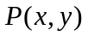满足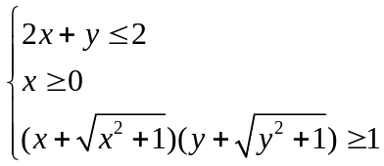，求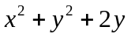的最小值．

- 求下列函数的值域：
（1）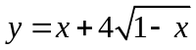； （2）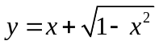；
（3）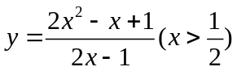； （4）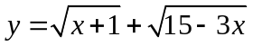

- 设是定义在上的偶函数，其图象关于直线对称，对任意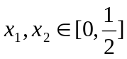，都有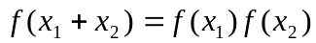．
(Ⅰ)设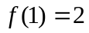，求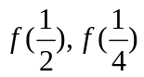； （Ⅱ）证明是周期函数．

- 已知，求的值域．

- 如图，在平面直角坐标系中，离心率为的椭圆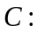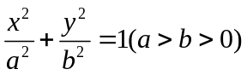的左顶点为，过原点的直线（与坐标轴不重合）与椭圆交于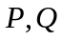两点，直线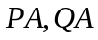分别与轴交于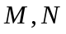两点．若直线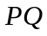斜率为时，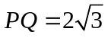．
（1）求椭圆的标准方程；
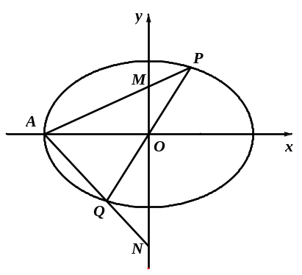
（2）试问以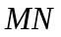为直径的圆是否经过定点（与直线的斜率无关）？请证明你的结论．

- 已知二次函数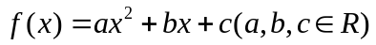满足条件：
①当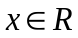时，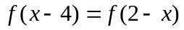，且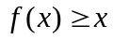；②当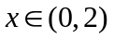时，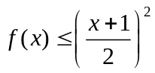；③在R上的最小值为0．
（1）求的解析式；
（2）求最大的m(m>1)，使得存在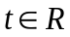，只要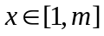，就有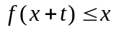．
高三数学复习系列之数学规范答题训练（2）
试题精选（2）
- 设命题：函数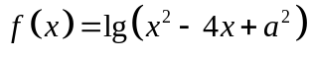的定义域为；命题：对任意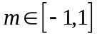，不等式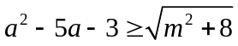恒成立；如果命题“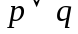”为真命题，“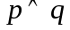”为假命题，求实数的取值范围．

- 已知。
（Ⅰ）解不等式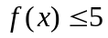；
（Ⅱ）若不等式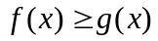恒成立，求的取值范围．

- 已知函数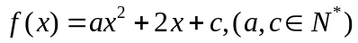满足①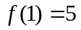；②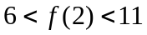.
（1）求函数的解析表达式；
（2）若对任意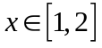，都有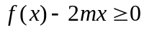恒成立，求实数的取值范围.

- 已知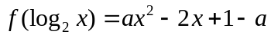，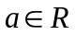.
（1）求的解析式；
（2）解关于的方程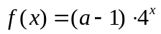

- 已知椭圆C：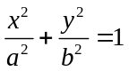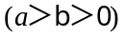的右焦点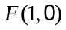，右顶点，且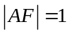.
（Ⅰ）求椭圆C的标准方程；
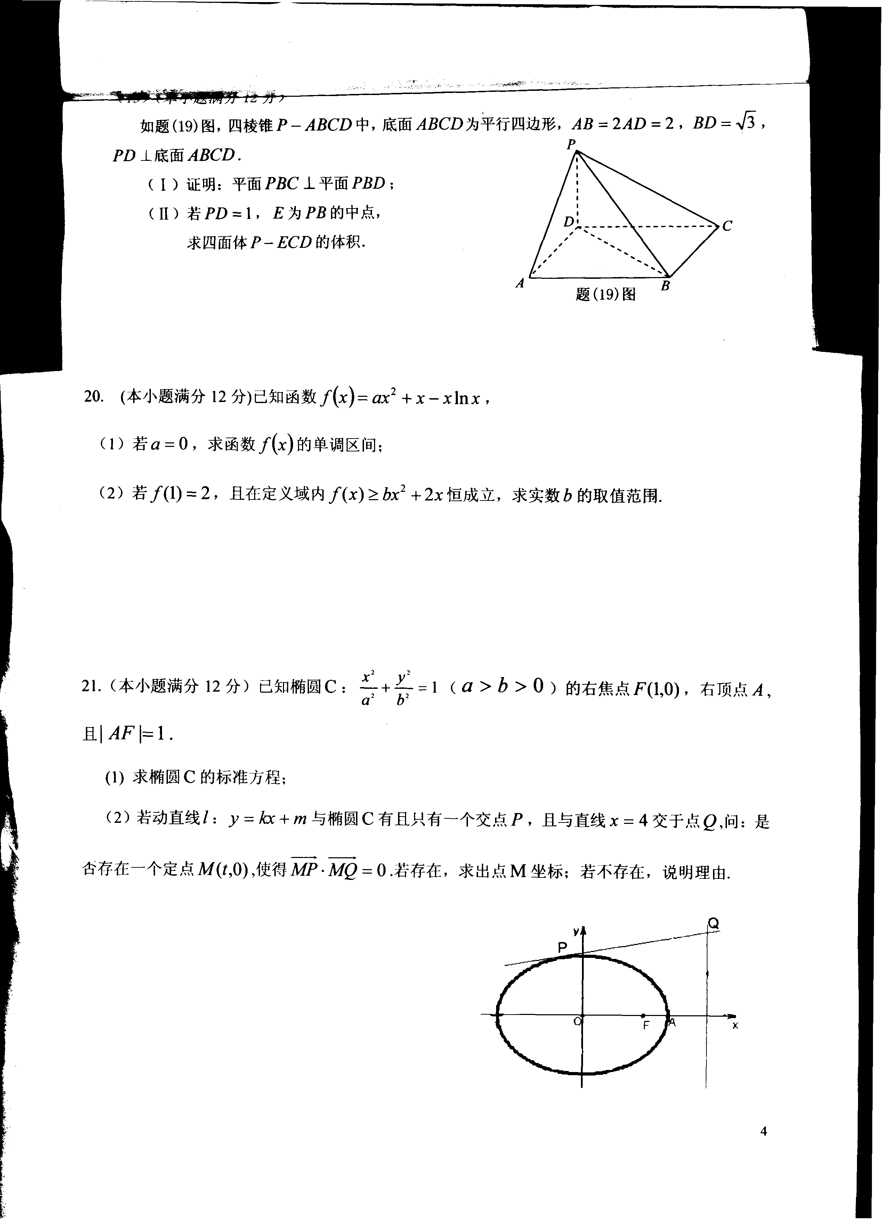
（Ⅱ）若动直线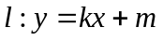与椭圆C有且只有一个交点P，且与直线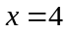交于点Q，问：是否存在一个定点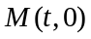，使得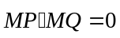.若存在，求出点M坐标；若不存在，说明理由.

- 已知函数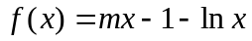．
（1）若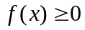对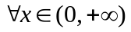恒成立，求实数m的取值范围；
（2）求证：对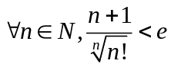均成立（其中为自然对数的底数，≈2.71828）．
高三数学复习系列之数学规范答题训练（3）
试题精选（3）
- 已知
(1) 当a ＝－3时，求不等式 f (x)≥3的解集.
(2) 若 f (x) ≤｜x －4 ｜的解集包含［1,2］，求a的取值范围.

- 设是公比大于1 的等比数列, S _{n} 为数列的前n 项和,已知S3 =7,且构成等差数列
(1) 求数列的通项公式;
(2)令*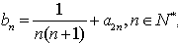,求数列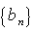 的前n 项和T _{n} .

- 如图，四棱柱ABCD－底面ABCD,四边形ABCD为梯形， AD∥BC, AD ＝2BC,过 A₁ ,C,D三点的平面记为 与的交点为Q
(1) 证明: Q为BB₁ 的中点;
(2) 若A ₁ A ＝4,CD ＝2 ,梯形 ABCD的面积为6,求平面与底面ABCD所成角的大小.
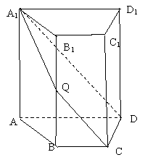

- 在一个盒子中,放有大小相同的红,白,黄三个小球,先从中任意摸出一球,若是红球,记1 分,白球记2 分,黄球记3 分.现从这个盒子中有放回地先后摸出两球,所得分数分别记为x, y ,设O为坐标原点,点P的坐标为（x －2, x －y）,记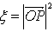
（1）求随机变量的最大值,并求事件” 取得最大值”的概率;
（2）求随机变量的分布列和数学期望.

- 已知椭圆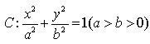,两定直线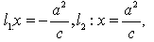直线l₁恰为抛物线E : y2 ＝16x的准线,直线l : x +2y －4 ＝0与椭圆相切.
(1)求椭圆C 的方程;
(2)如果椭圆C 的左顶点为 A ,右焦点为 F ，过 F 的直线与椭圆C 交于 P,Q 两点,直线AP, AQ与直线l ₂分别交于N,M 两点,求证:四边形MNPQ的对角线的交点是定点.
- 已知函数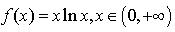
（1）求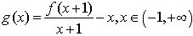的单调区间与极大值；
（2）任取两个不相等的正数,若存在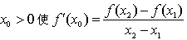成立,求证: ;
（3）已知数列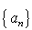满足*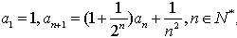,求证: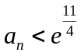 (e 为自然对数的底数)
高三数学复习系列之数学规范答题训练（4）
三角函数
- 已知第Ⅲ象限，试讨论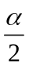及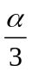所在的象限。

- 求函数y＝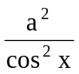+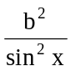 （a＞b＞0,0＜x＜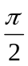）的最大值与最小值.

- 若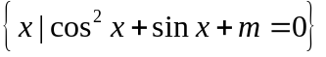≠，求m的取值范围.

- 已知sinx+cosx＝sinxcosx，求sin³x+cos³x的值.

- 已知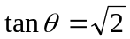，求（1）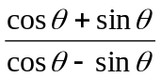；（2）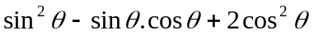的值.

- 已知在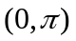恰有两不等的实根，试计算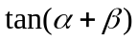的值。

- 已知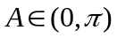，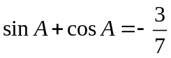，求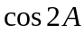。

- （1）求函数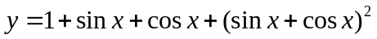的值域；
（2）求函数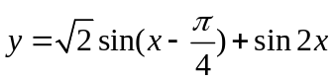的值域。

- 已知函数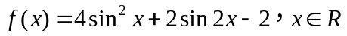。
（1）求的最小正周期、的最大值及此时x的集合；
（2）证明：函数的图像关于直线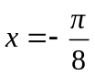对称。
- 平面直角坐标系有点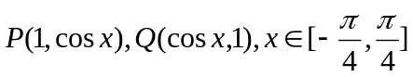
- 求向量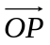和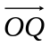的夹角的余弦用表示的函数；
- 求的最值.

- 求下列函数的定义域：
（1）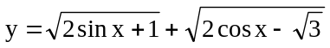 ；（2）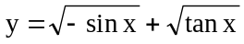；
（3）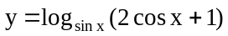；（4）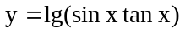；（5）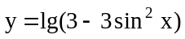。

- 已知tanα为非零实数，用tanα表示sinα，cosα．

高三数学复习系列之数学规范答题训练（5）
两角和与差的三角函数

- 在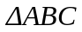中，求证：
（1）；
（2）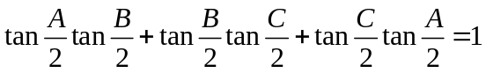

- 已知函数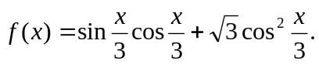
（Ⅰ）将f(x)写成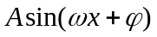的形式，并求其图象对称中心的横坐标；
（Ⅱ）如果的三边a、b、c满足b²=ac，且边b所对的角为x，试求x的范围及此时函数f(x)的值域.

- 在中，a、b、c分别是角A、B、C的对边，且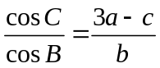，
（1）求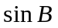的值；
（2）若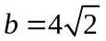，且a=c，求的面积。

- 设f(x)＝4cossinωx－cos(2ωx＋π)，其中ω＞0.
(1)求函数y＝f(x)的值域；
(2)若f(x)在区间上为增函数，求ω的最大值．

- 已知向量a＝(cosωx－sinωx，sinωx)，b＝(－cosωx－sinωx,2cosωx)．设函数f(x)＝a·b＋λ(x∈R)的图象关于直线x＝π对称，其中ω，λ为常数，且ω∈.
(1)求函数f(x)的最小正周期；
(2)若y＝f(x)的图象经过点，求函数f(x)在区间上的取值范围．

- 在△ABC中，内角A，B，C的对边分别为a，b，c.已知cosA＝，sinB＝cosC.
(1)求tanC的值；
(2)若a＝，求△ABC的面积．

- 已知函数f(x)＝sin＋sin＋2 cos²x－1，x∈R.
(1)求函数f(x)的最小正周期；
(2)求函数f(x)在区间上的最大值和最小值．

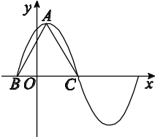
- 函数f(x)＝6cos²＋sinωx－3(ω＞0)在一个周期内的图象如图所示，A为图象的最高点， B、C为图象与x轴的交点，且△ABC为正三角形．
(1)求ω的值及函数f(x)的值域；
(2)若f(x₀)＝，且x₀∈，求f(x₀＋1)的值．

- 在△ABC中，已知AB·AC＝3BA·BC.
(1)求证：tanB＝3tanA；
(2)若cosC＝，求A的值．

高三数学复习系列之数学规范答题训练（6）
三角函数化简与求值
- 完成下列填空题
（1）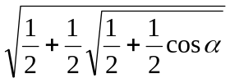＝ (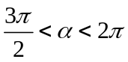）. 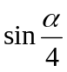
（2）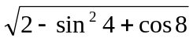＝ . 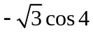
（3）函数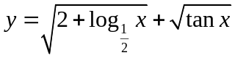的定义域为 ． 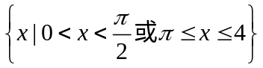
（4）函数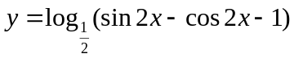的单调递增区间是 ．
（5）函数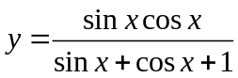的值域为 .
（6）已知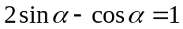，求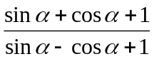的值.
（7）已知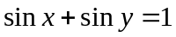，求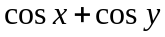的取值范围.
（8）化简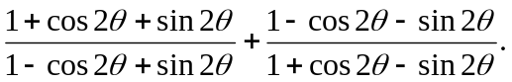
（9）化简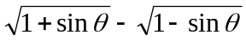，其中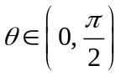.
- 已知关于的方程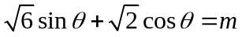在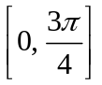上恰有两实数解，求实数的取值范围．

- 求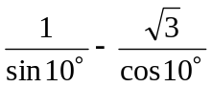的值.

- 若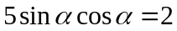，求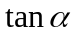的值.

- 已知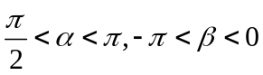，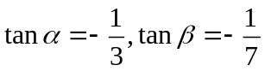，求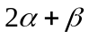的值.

- 已知方程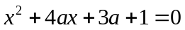 ()的两根为、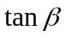，且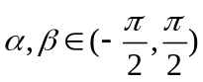，求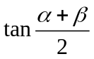的值.

- 已知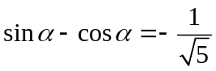，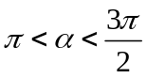，求.

- 已知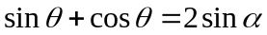，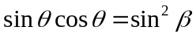，求证：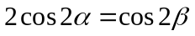.

- 已知函数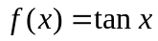，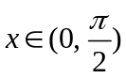，若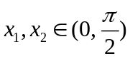，且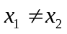，求证：
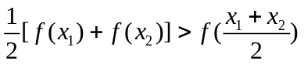.

- 求函数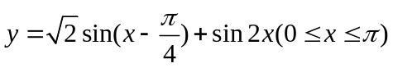的最大值与最小值.

- 已知是常数.求证：函数的图象是与轴平行(或重合)的直线.

- 在锐角△ABC中，求证：.

- 用三角代换法解下列各题
(1)已知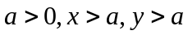，求证：；
(2)已知函数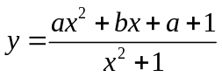，当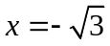时，有最小值0，试求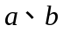之值.

